春にんじんをたべようレシピ
○にんじんピラフ
＜材料＞
★米 ３合 ★にんじん ２００ｇ
★湯 ５４０ｃｃ ★たまねぎ １/４個
★チキンコンソメ １個 ★バター 大さじ１．５
塩こしょう、にんじんの葉 適量

＜作り方＞
- にんじんはすりおろし、たまねぎは薄切り、葉はみじん切りにしておく。
- コンソメをお湯で溶かしておく。
- 厚手の鍋にバターを溶かし、たまねぎと米を洗わずに炒める。
- 全体に油が回り米が熱くなるまで炒めてから熱いスープも加え炊く。
- 煮立ったらにんじんをのせ普通に炊いて蒸らす。上に葉ものせて出来上がり。

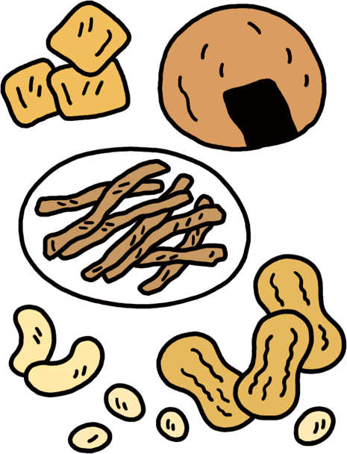○にんじんバンバンジー
朝ごはんを食べましょう
元気に一日を過ごすために朝ごはんを食べることでエネルギーを補充すると脳や体が目覚め活動できる体になります。また排便を促す効果もあります。
食が進まない時はひと口で食べられるおにぎりや好きな味のソースで野菜を和えるなど工夫をしてみましょう。
朝の野菜とくだものは元気アップの素です。
＜材料＞
☆鶏胸肉 １３０ｇ
☆にんじん ２００ｇ
☆酒 小さじ１
☆細ねぎ １本
ごまソース
☆しょうゆ 大さじ１
☆酢、砂糖 各大さじ１
☆練白ごま 大さじ１

＜作り方＞
１．にんじんはピーラーでうす切り水にさらしパリッとさせる。鶏肉は厚みを均等に開き酒をふっておく。
２．ごまソースを作る。鶏肉はペーパーに包んで蒸す。冷めたら細かくさいておく。
３．皿ににんじんを敷き鶏肉をのせてごまソースをかける。ねぎもちらす。

